Medieninformation

„Ich bin ein Durchschnitts-Wiener“
mit Erwin Steinhauer & klezmer reloaded extended

Nach seinem erfolgreichen Musikprogramm „Feier.Abend“, geht nun die Zusammenarbeit zwischen Erwin Steinhauer und klezmer reloaded extended in eine zweite Runde: Gemeinsam präsentieren sie klassische Klezmer-Songs und Lieder von Hermann Leopoldi, Louis Taufstein u.a. in neuen Arrangements.

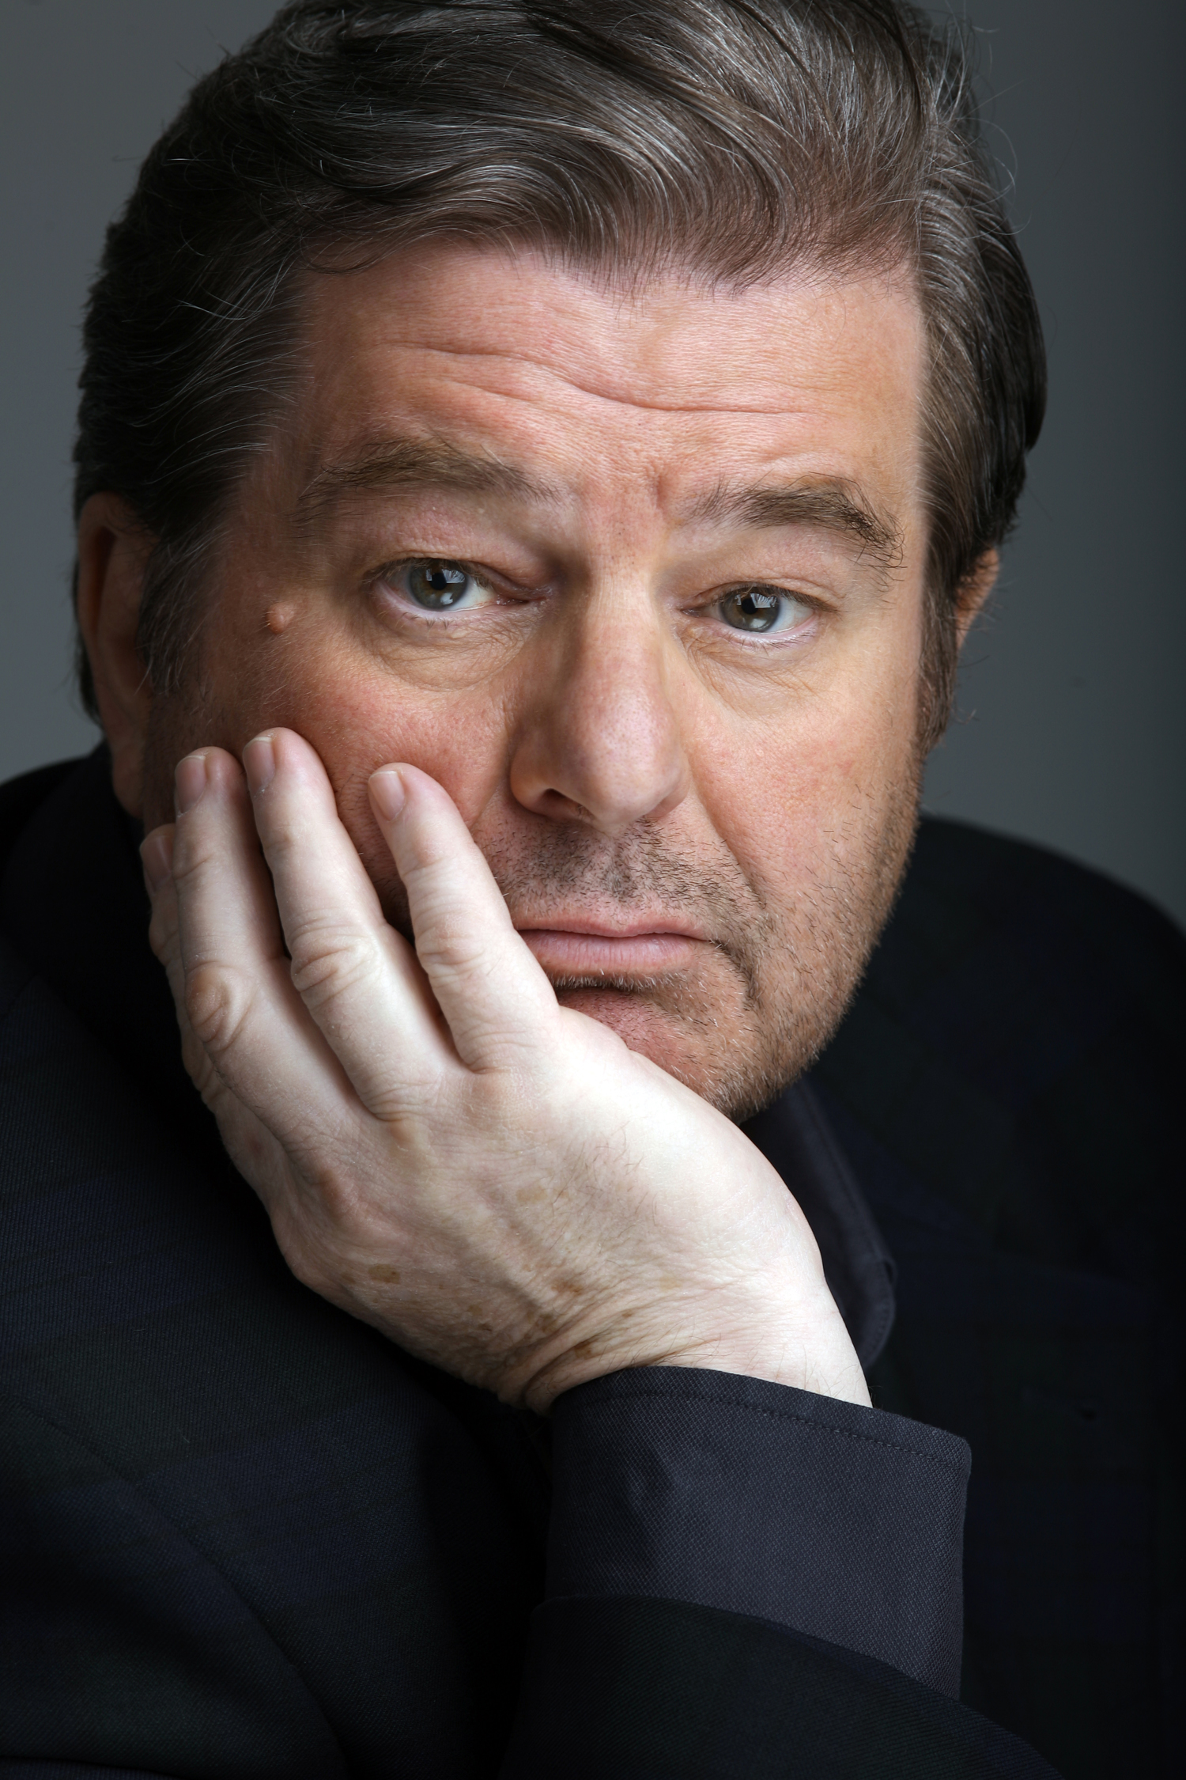
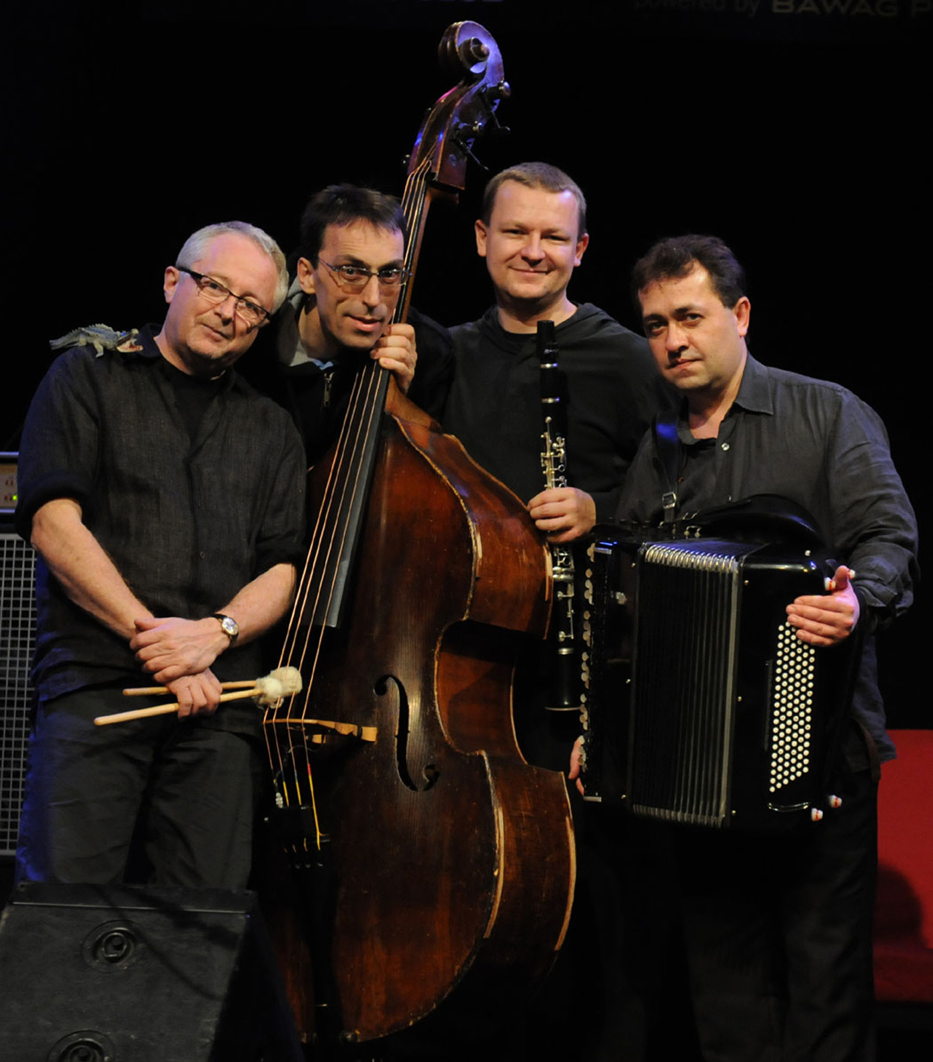
Mit dem Programm „Ich bin ein Durchschnitts- Wiener“ verbinden Erwin Steinhauer und klezmer reloaded extend erstmalig die Songs von Leopoldi mit Klezmer-Musik. Das neue musikalische Gewand steht den alten Liedern gut. Der scharfe Sarkasmus, der trockene Humor und die tiefe Menschlichkeit der Texte finden im Klezmer-Sound ihre Entsprechung. Kurz gesagt: Jüdische Musik aus dem Osten und Südosten Europas, vermischt mit Jazz, Chanson, Tango und mehr – das ist der Musikstil, in dem noch
der fröhlichste Tanz mit einer Träne im Auge gespielt werden darf.

Es entsteht also eine typisch wienerische Melange dargeboten von echten „Durchschnitts-Wienern“ aus Russland, Polen, dem Waldviertel und „echten“ Wienern. Angereichert wird diese Wiener Mischung mit klassischen Klezmer-Songs wie „My jiddische mame“ oder „Bei mir bist du scheen“.

Herman Leopoldi würde diese Melange sicherlich gerne genießen.

Erwin Steinhauer | Gesang, Alexander Shevchenko | Akkordeon, Maciej Golebiowski | Klarinetten, Duduk, Christoph Petschina | Bässe, Peter Rosmanith | Perkussion

Termin: 09. April 2014
Beginn: 19.30 Uhr
Preise: Euro 32,-/28,-/24,-/20,-

Kartenvorverkauf: 1040 Wien, Argentinierstraße 37
von Montag bis Samstag von 13.00 bis 18.00 Uhr
Karten Hotline: 01/501 65/3306
www.akzent.at

Pressebetreuung:
Mag. Michaela Wurzenberger | michaela.wurzenberger@akzent.at | 01/501 65/3310

Pressefotos in 300dpi und –texte für Ihre Ankündigung stehen auf unserer Website www.akzent.at in unserem Pressebereich zur Verfügung.

